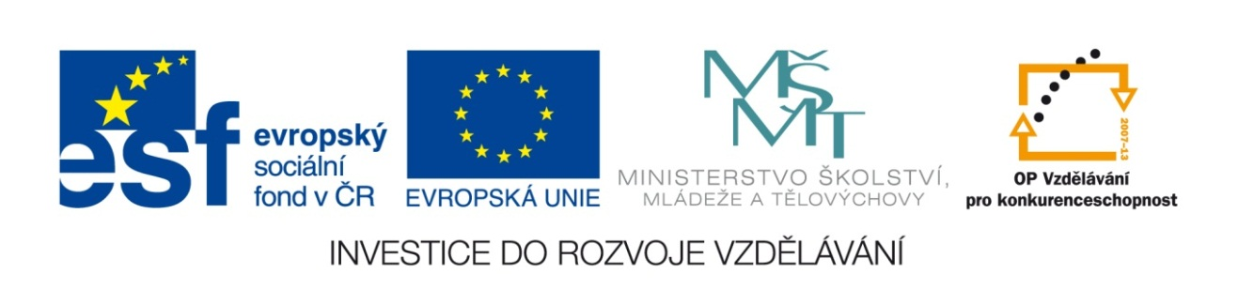
MŠMT podpoří vysokoškoláky se specifickými vzdělávacími potřebami 400 miliony z evropských fondů

Praha, 15. 3. 2011 – Ministerstvo školství dnes vyhlásilo prostřednictvím Operačního programu vzdělávání pro konkurenceschopnost (OP VK) výzvu na podporu vysokoškoláků se specifickými vzdělávacími potřebami (SVP). Celkem uvolní na tento účel 400 milionů korun. OP VK tak pokračuje v úspěšné snaze o zrychlení čerpání eurodotací.

Projekty musí být v rozmezí 5 – 90 milionů korun, přičemž nadále platí, že žádat o dotaci mohou pouze mimopražské vysoké školy. Za každou univerzitu přitom může být podán pouze jeden projekt, který bude komplexně řešit uvedenou problematiku. Cílem výzvy je zkvalitnění a rozšíření možnosti studia na vysokých školách pro studenty se SVP. Výzva bude ukončena 25. listopadu 2011.

„Výzva je zaměřena na podporu studentů s pohybovým, smyslovým, psychickým a jiným zdravotním postižením a na studenty pobírající sociální stipendium. Ministerstvo školství chce touto výzvou vyjít vstříc znevýhodněným skupinám studentů a ulehčit jim studium na vysokých školách,“ uvedl Jaroslav Kuba, vrchní ředitel Sekce řízení Operačních programů MŠMT.

Výzva je cílena na následující aktivity:

- Vytváření přístupnosti studijního prostředí, tvorba studijních a výukových materiálů, zprostředkování odborné literatury studentům se specifickými vzdělávacími potřebami, realizace studentských stáží a studijních pobytů (v ČR i v zahraničí), apod.
- Projekty zaměřené na studenty se socio-ekonomickým znevýhodněním - spolupráce s poradenskými centry VŠ, poskytování doplňkových služeb zdarma (kopírování, skripta atd.), poskytování a zapůjčování studijního materiálu zdarma, apod.
- Podpora praxí a stáží studentů VŠ u budoucích zaměstnavatelů.
- Podpora spolupráce vysokých škol se základními školami a středními školami v rámci poskytování poradenských služeb a podpory talentovaných žáků se SVP.
- Zvyšování odbornosti pracovníků VŠ - vzdělávání akademických pracovníků v souvislosti s výukou studentů se specifickými potřebami, vzdělávání zaměstnanců vysokých škol působících v centrech pomoci studentům se specifickými vzdělávacími potřebami, apod.

